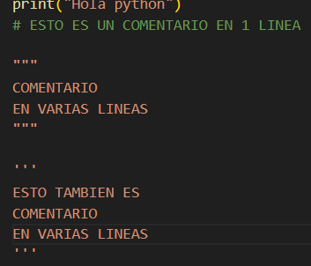
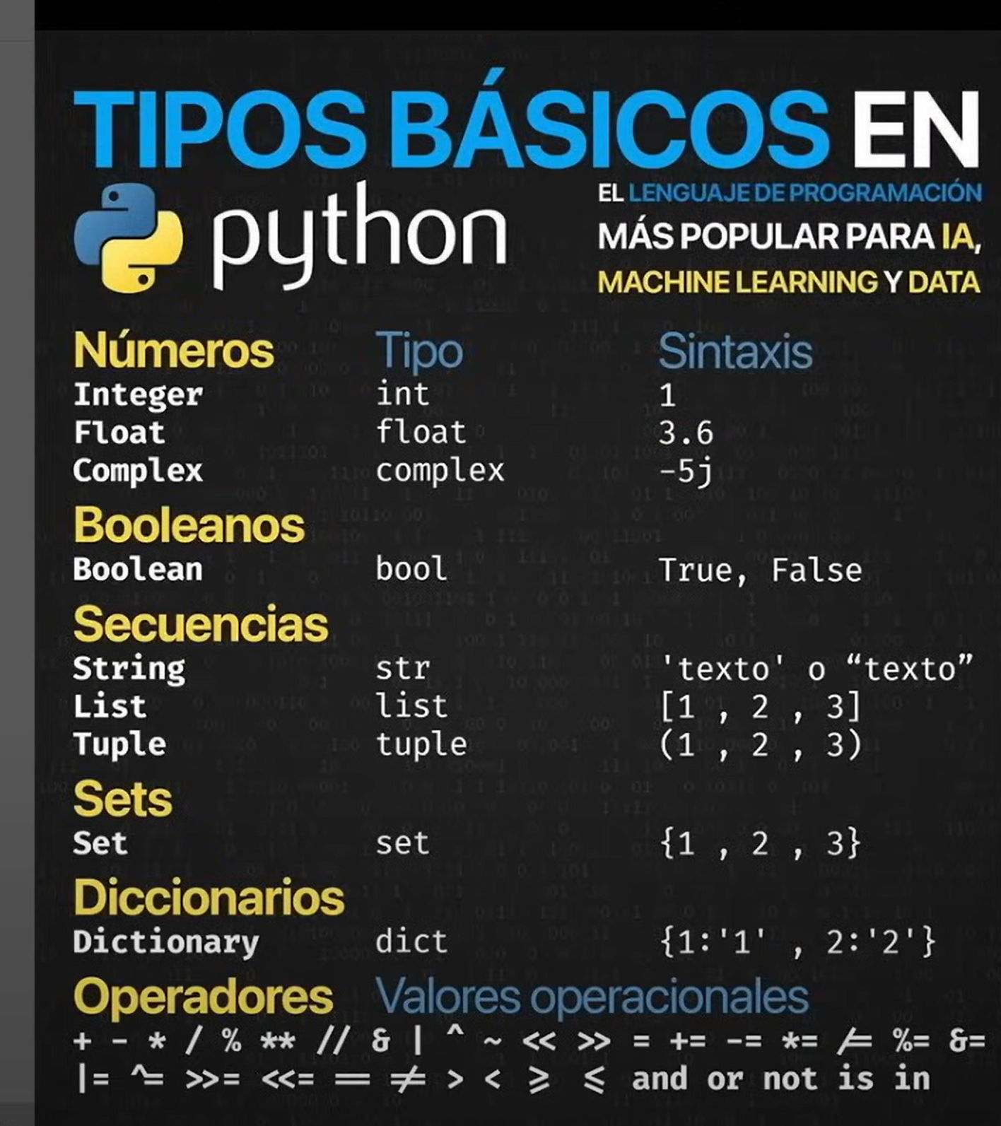
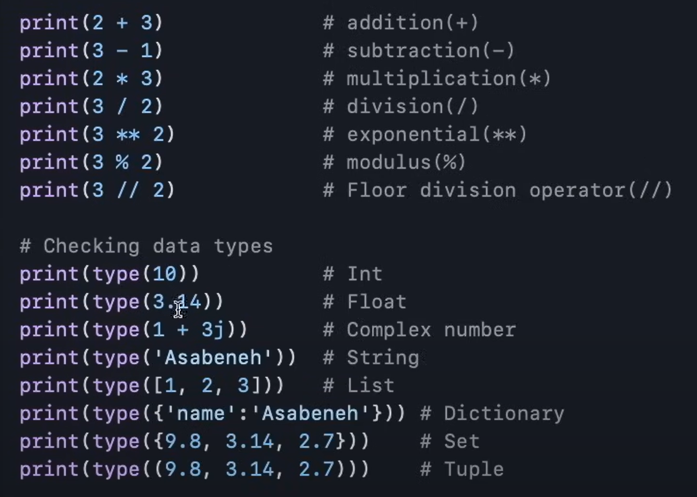
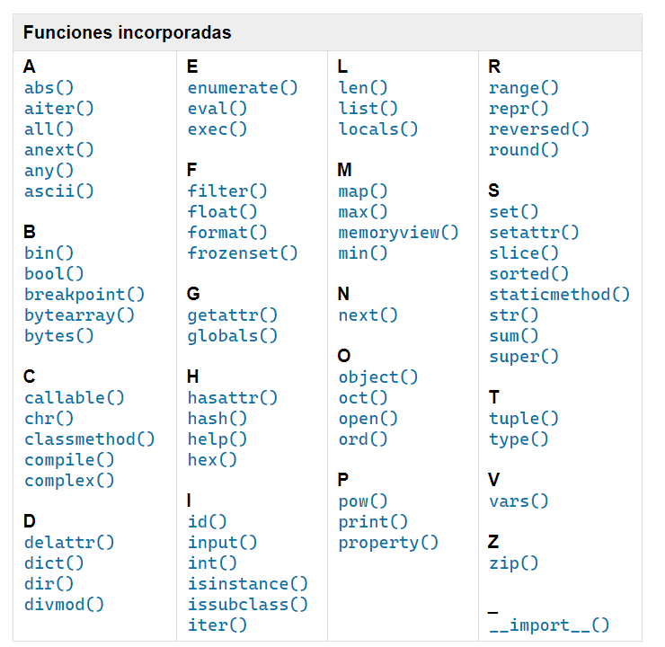
Para aprende Python (2h 50”)
Python.org y lo descargamos
Codedex.io

https://www.youtube.com/watch?v=Kp4Mvapo5kc&list=PLNdFk2_brsRdgQXLIlKBXQDeRf3qvXVU_&index=1
https://github.com/mouredev/hello-python
otro repo con info pero en ingles
https://github.com/Asabeneh/30-Days-Of-Python

COMENTARIOS
Numeros basicos y operaciones
Funciones en Python que tiene incorporadas, por ejemplo, ordenación, o transformar un int en str o longitud etc. Las podemos leer en
https://docs.python.org/es/3/library/functions.html

Forma de imprimir una variable o formatear
la ultima forma es mas farragosa y menos limpia, aunque también es valida. La mejor forma seria la segunda porque asi nos aseguramos que imprime el tipo de dato que realmente queremos (entero, texto, float ….)
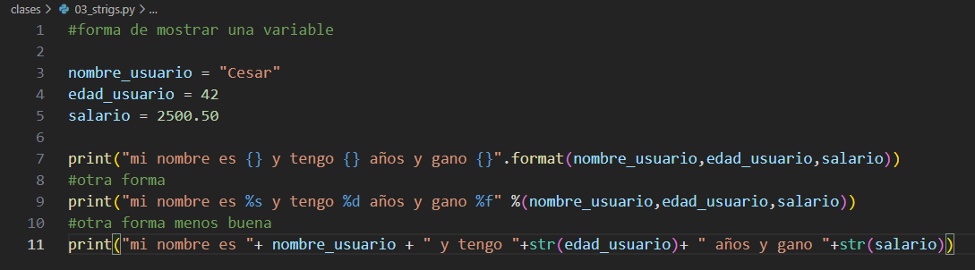
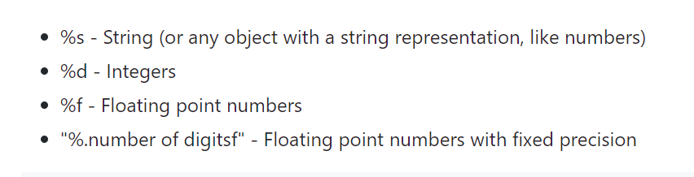

y la forma mas rápida, aunque no la mejor porque como ya hemos dicho la segunda es mas correcta
Paso de string a caracteres o desempaquetado de caracteres
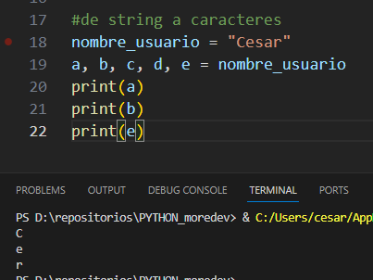
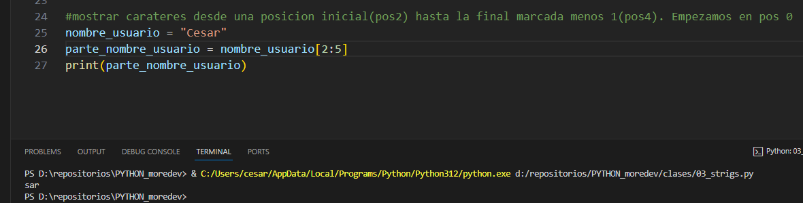
muestra caracteres en posicion inicial y final del string

también podemos hacer cuenta negativa o empezando desde el final, que el ejemplo nos muestra el carácter 'a'
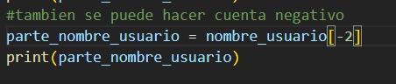
y si queremos darla la vuelta seria ::-1
